POLITIK YESUS
Kajian Teologi Terhadap Sikap Politik Yesus Pada Masa-Nya dalam Injil
Lukas dan Relevansinya bagi Partisipasi Politik Umat Kristen Di Indonesia

PERPUSTAKAAN
SEKOLAH T2NGG! AGAMA
W-EGER! TORAJA

Oibe?*/
Hadiah daH •
TgHr? *

SKRIPSI
Diajukan Kepada Sekolah Tinggi Agama Kristen Negeri (STAKN) Toraja
dalam Memenuhi Salah Satu Persyaratan Akademik Untuk Mendapatkan
Gelar Sarjana Teologi (S. Th)
OLEH
PETRUS TOBAN
NIRM: 20103078
SEKOLAH TINGGI AGAMA KRISTEN NEGERI (STAKN) TORAJA
2014

Sub Judul | : Kajian Teologi Terhadap Sikap Politik Yesus Pada Masa-  Nya dalam Injil Lukas dan Relevansinya Bagi Partisipasi  Politik Umat Kristen di Indonesia.
Di Persiapkan Oleh : Petrus Toban  NIRM | .-20103078
Jurusan | : Teologi Kristen
Setelah | melalui proses bimbingan dan pemeriksaan, maka dosen

Sub Judul | : Kajian Teologi terhadap Sikap Politik Yesus pada Masa-Nya  dalam Injil Lukas dan Relevansinya bagi Partisipasi Politik  umat Kristen di Indonesia.
Diajukan kepada Sekolah Tinggi Agama Kristen Negeri (STAKN) Toraja untuk  memenuhi persyaratan mendapatkan gelar Sarjana Theologia (S.Th).  Disiapkan oleh :  Dosen Pembimbing : | Petrus Toban  1. Pdt. Syukur Matasak, M. Th.  2. Pdt. Daud Sangka Palisungan, M. Si.

Telah dipertahankan oleh penulis di depan dosen penguji Sekolah Tinggi Agama
Kristen Negeri (STAKN) Toraja pada tanggal 10 Desember 2014.
PenguirUtama
r. Agu/tiipf5TR?ub.Cn., JVL Th.
Dosen Penguji
ing
22 Januari 2015.
Mengkerid
Pengifii Pentf
Salmon Pam
NIP. 197607;
antung_{T} M. Th.
72006041001
Panitia Ujian *
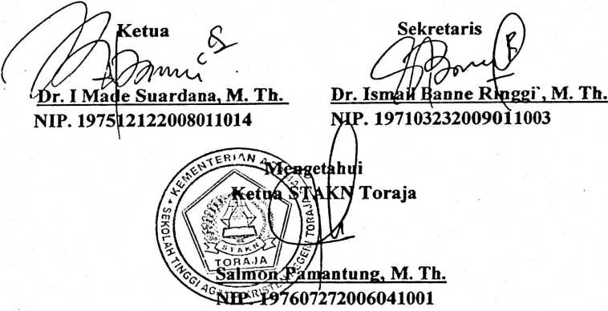
iii


ABSTRAK
Toban Petrus: Politik Yesus. Kajian Teologi Terhadap Sikap Politik Yesus pada
Masa-Nya dalam Injil Lukas dan Relevansinya bagi Partisipasi Politik umat Kristen Di
Indonesia
Alasan penulis mengangkat masalah ini karena melihat realitas sekarang yang teijadi
dalam dunia politik khususnya di Indonesia tidak sesuai lagi dengan undang-undang negara
dan Agama. Dimana para politikus yang terlibat dalam dunia politik sekarang ini sudah
menyalakukan akan arti politik itu sendiri. Hal ini penulis katakan karena melihat para
politkus yang terlibat didalamnya telah melakukan akan kolusi, korupsi dan nepotisme.
Bertitik tolak dari alasan di atas, maka penulis tertarik untuk mengkaji mengenai
sikap Politik Yesus pada masa-nya dalam injil Markus dan relevansiya terhadap partisipasi
politik umat kristen di indonesia.
Penuliasan karya ilmiah dituliskan dengan menggunakan metode kalitatif dengan
kajian pustaka. Dengan demikian metode ini penulis mendapati bahwa relevansi politik
Yesus didalam dunia politik saat ini khusunnya di indonesia sudah kabur disebabkan karena
para politikus tidak bertanggung jawab lagi terhadap tugas yang diberikan.
iv

